**Manipulation d’images**

**JS01 : CHANGEMENT D’IMAGES**

Affichez la page HTML suivante. Lorsque l’on clique sur l’ampoule, l’image change (l’ampoule s’allume).

Les images sont disponibles dans le dossier 1 IMG.

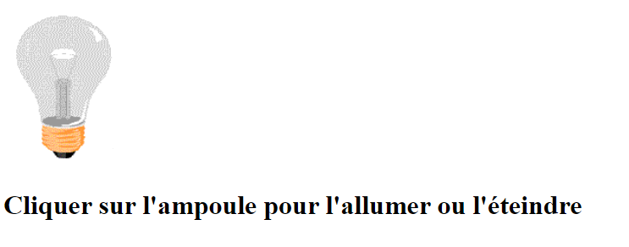

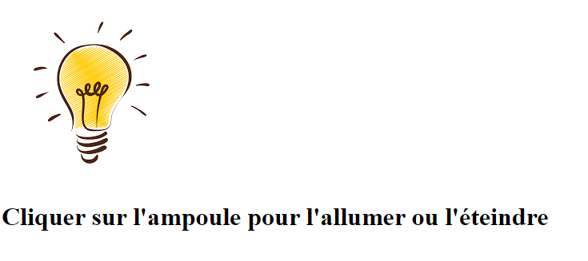

Vous devez écrire 2 solutions

* 2 balises img
* 1 seul balise img

La version avec 2 balises peut (doit) avoir plusieurs variantes